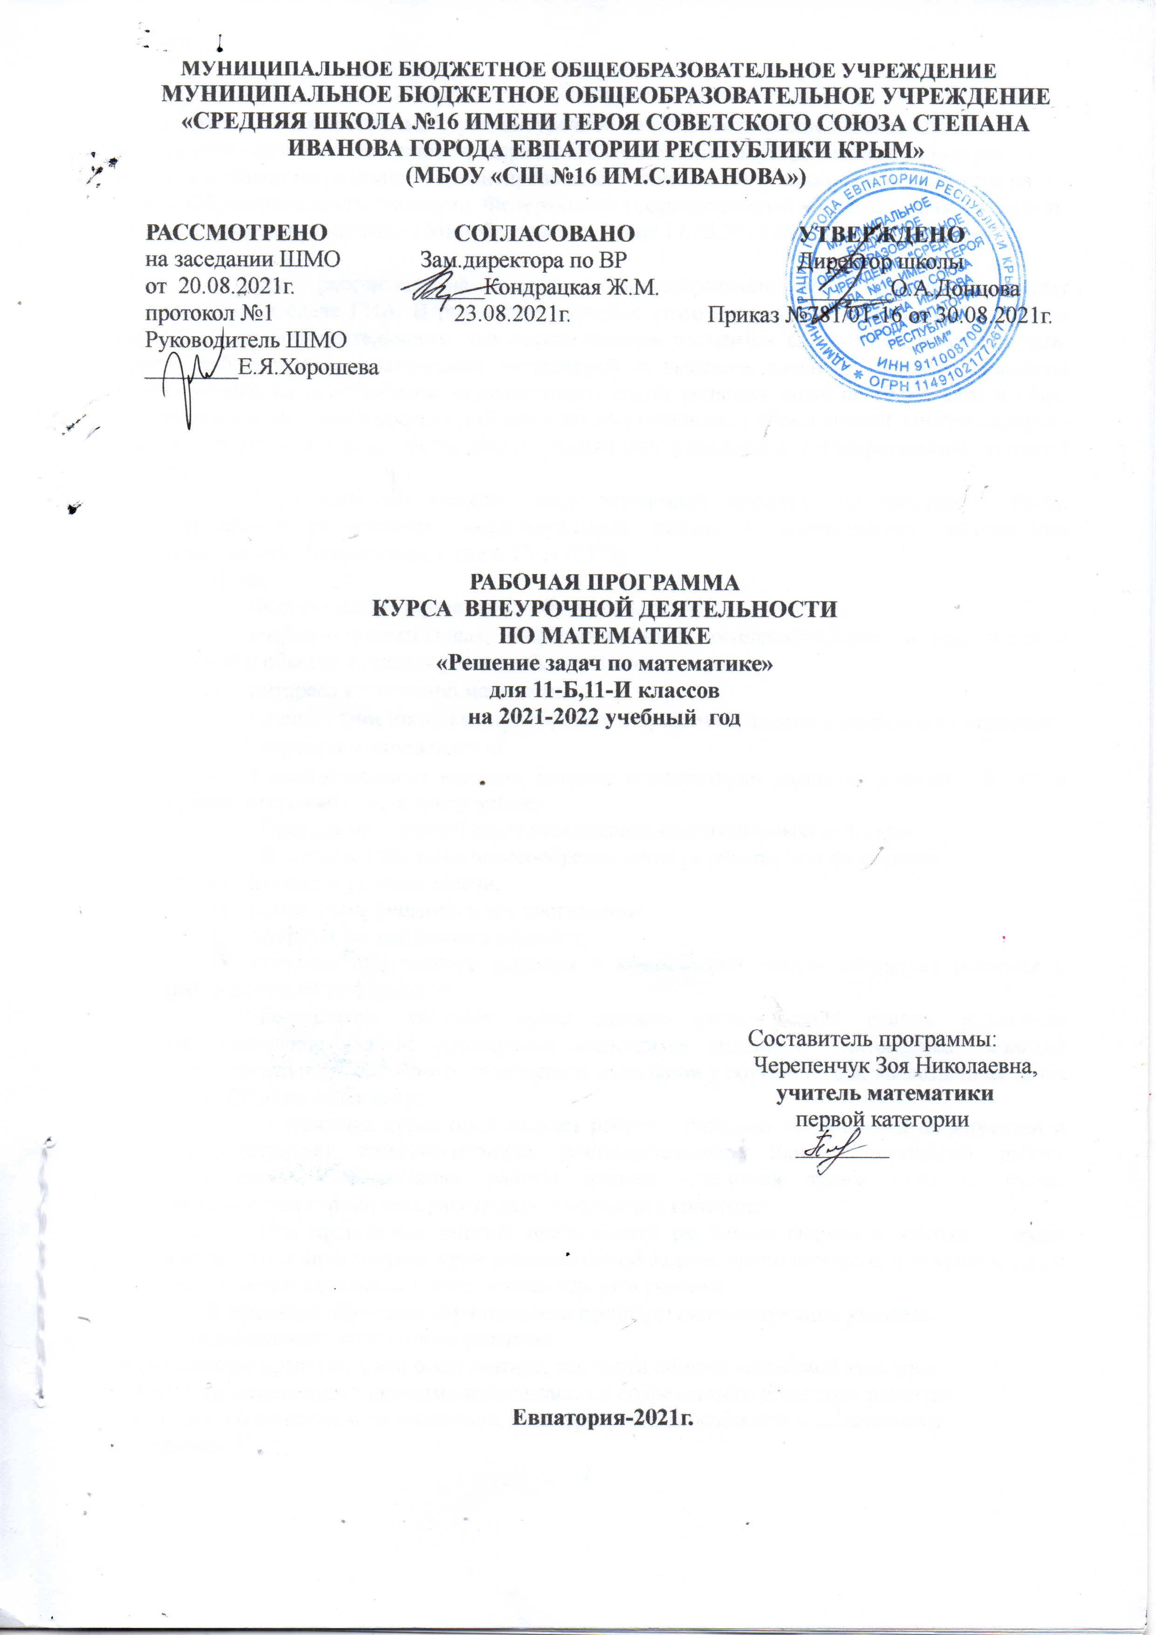

Данная рабочая программа курса внеурочной деятельности «Решение задач по математике» составлена на основе федерального компонента государственного стандарта основного общего образования, ориентирована на учащихся 10-11 классов и реализуется на основе Образовательного стандарта: Федеральный государственный образовательный стандарт СОО, утвержденный приказом Минобразования РФ от 17.05.2012 №413 (с изменениями ).

Курс рассчитан на учеников общеобразовательного класса, позволяет подготовиться к сдаче ГИА. В результате изучения этого курса будут использованы приемы парной, групповой деятельности для осуществления элементов самооценки, взаимооценки, умение работать с математической литературой и выделять главное. Программа занятий ориентирована на приобретение определенного опыта решения задач по подготовке к ГИА. Запланированный данной программой для усвоения учащимися объем знаний систематизирует знания учащихся, а также обеспечивает подготовку учащихся к государственной итоговой аттестации.
Курс позволит охватить весь изучаемый материал по программе, более эффективно осуществить индивидуальный подход к обучающимся, качественно подготовить обучающихся к сдаче ГИА (ЕГЭ).
Цели:
Формирование и развитие у обучающихся:
- учебно-познавательных, информационных, интеллектуальных и практических умений в области решения уравнений, неравенств, задач;
- интереса к изучению математики;
- умения самостоятельно приобретать и применять знания в различных ситуациях;
- творческих способностей;
- коммуникативных навыков, которые способствуют развитию умений работать в группе, отстаивать свою точку зрения.
Программа способствует повышению математической культуры.
В процессе решения целесообразно четко различать четыре ступени:
- изучения условия задачи;
- поиск плана решения и его составление;
- оформление найденного решения;
- изучение полученного решения – критический анализ результата решения и отбор полезной информации.
Результатом изучения курса должно стать умение решать различные математические задачи; расширение имеющихся знаний по математике; развитие самостоятельного, активного, творческого мышления у обучающихся; качественная сдача ГИА (ЕГЭ) по математике.
Содержание курса предполагает работу с разными источниками информации и предусматривает самостоятельную (индивидуальную) или коллективную работу обучающихся. Организация работы должна строиться таким образом, чтобы обучающиеся стремились рассуждать и выдвигать гипотезы.
При проведении занятий применяются различные формы и методы ведения урока: уроки-практикумы, урок решения одной задачи, уроки вопросов и ответов и т.д., с учетом индивидуальных особенностей каждого ученика.
В процессе обучения обучающиеся приобретают следующие умения:
В направлении личностного развития:
формирование представлений о математике, как части общечеловеческой культуры, о значимости математики в развитии цивилизации и современного общества; развитие логического и критического мышления, культуры речи, способности к умственному эксперименту;
формирование интеллектуальной честности и объективности, способности к преодолению мыслительных стереотипов, вытекающих из обыденного опыта; воспитание качеств личности, обеспечивающих социальную мобильность, способность принимать самостоятельные решения; формирование качеств мышления, необходимых для адаптации в современном информационном обществе; развитие интереса к математическому творчеству и математических способностей; развитие компетенций сотрудничества со сверстниками, детьми младшего возраста, взрослыми в образовательной, общественно полезной, учебно-исследовательской, проектной и других видах деятельности; готовность и способность к образованию, в том числе самообразованию, на протяжении всей жизни; сознательное отношение к непрерывному образованию как условию успешной профессиональной и общественной деятельности; осознанный выбор будущей профессии как путь и способ реализации собственных жизненных планов.
В метапредметном направлении:
развитие представлений о математике как форме описания и методе познания действительности, создание условий для приобретения первоначального опыта математического моделирования; формирование общих способов интеллектуальной деятельности, характерных для математики и являющихся основой познавательной культуры, значимой для различных сфер человеческой деятельности; самостоятельно определять цели, задавать параметры и критерии, по которым можно определить, что цель достигнута; оценивать ресурсы, в том числе время и другие нематериальные ресурсы, необходимые для достижения поставленной цели; выбирать путь достижения цели, планировать решение поставленных задач, оптимизируя материальные и нематериальные затраты; сопоставлять полученный результат деятельности с поставленной заранее целью; искать и находить обобщенные способы решения задач, в том числе, осуществлять развернутый информационный поиск и ставить на его основе новые задачи; выходить за рамки учебного предмета и осуществлять целенаправленный поиск возможностей для широкого переноса средств и способов действия; координировать и выполнять работу в условиях реального, виртуального и комбинированного взаимодействия.
В предметном направлении:
овладение ключевыми понятиями и закономерностями, на которых строится данная предметная область, распознавание соответствующих им признаков и взаимосвязей, способность демонстрировать различные подходы к изучению явлений, характерных для изучаемой предметной области; умение решать как некоторые практические, так и основные теоретические задачи, характерные для использования методов и инструментария данной предметной области; наличие представлений о данной предметной области как целостной теории (совокупности теорий), об основных связях с иными смежными областями знаний.
Для использования в повседневной жизни и обеспечения возможности успешного продолжения образования по специальностям, не связанным с прикладным использованием математики, выпускник научится, а также получит возможность научиться для развития мышления решать уравнения, неравенства и их системы, изображать на координатной плоскости множества решений;
- исследовать уравнения, неравенства;
- решать задачи повышенной сложности;
- овладеть общими методами геометрии (преобразований, векторный, координатный) и применять их при решении геометрических задач;
- анализировать полученный результат;
- применять нестандартные методы при решении уравнений, неравенств, задач.
В результате обучения ученик должен использовать приобретенные знания и умения в практической деятельности и повседневной жизни для:
- практических расчетов по формулам, включая формулы, содержащие тригонометрические функции;
- описания с помощью функций различных зависимостей, представления их графически, интерпретации графиков;
- решения прикладных задач, в том числе социально-экономических и физических, на наибольшие и наименьшие значения, на нахождение скорости и ускорения;- вычисления объемов и площадей поверхностей пространственных тел при решении практических задач;- построения и исследования простейших математических моделей.
Планируемые результаты освоения учебного курса
Результатом изучения курса должно стать умение решать различные математические задачи; расширение имеющихся знаний по математике; развитие самостоятельного, активного, творческого мышления у обучающихся; качественная сдача ГИА (ЕГЭ) по математике.
Содержание курса предполагает работу с разными источниками информации и предусматривает самостоятельную (индивидуальную) или коллективную работу обучающихся. Организация работы должна строиться таким образом, чтобы обучающиеся стремились рассуждать и выдвигать гипотезы.
При проведении занятий необходимо применять различные формы и методы ведения урока: уроки-практикумы, урок решения одной задачи, уроки вопросов и ответов и т.д., учитывая индивидуальные особенности каждого ученика.

В процессе обучения обучающиеся приобретают следующие умения:
- решать уравнения, неравенства и их системы, изображать на координатной плоскости множества решений;
- исследовать уравнения, неравенства;
- решать задачи повышенной сложности;
- овладеть общими методами геометрии (преобразований, векторный, координатный) и применять их при решении геометрических задач;
- анализировать полученный результат;
- применять нестандартные методы при решении уравнений, неравенств, задач.
В результате обучения ученик должен использовать приобретенные знания и умения в практической деятельности и повседневной жизни для:
- практических расчетов по формулам, включая формулы, содержащие тригонометрические функции;
- описания с помощью функций различных зависимостей, представления их графически, интерпретации графиков;
- решения прикладных задач, в том числе социально-экономических и физических, на наибольшие и наименьшие значения, на нахождение скорости и ускорения;- вычисления объемов и площадей поверхностей пространственных тел при решении практических задач;- построения и исследования простейших математических моделей.

Содержание курса внеурочной деятельности
Содержание учебного курса внеурочной деятельности
1.Числа, преобразование выражений (5/6ч)
Проценты, сплавы, смеси. Движение. Путь, скорость. Работа, производительность.
2.Решение геометрических задач (4/5ч)
Треугольники. Четырехугольники. Вписанная в многоугольник и описанная около многоугольника окружности. Площади. Комбинации тел. Объемы тел. Решение геометрических задач повышенной трудности.
3.Уравнения (5/5 ч)
Многочлены. Рациональные уравнения. Иррациональные уравнения. Тригонометрические уравнения. Уравнения с модулями. Уравнение с двумя неизвестными. Системы уравнений с двумя неизвестными. Уравнения с параметром. Системы уравнений с параметром.
4.Неравенства (4/5ч)
Тригонометрические неравенства. Иррациональные неравенства. Неравенства с параметром. Смешанные неравенства.
5.Функции (7/6ч)
Наибольшее, наименьшее значения функции (без использования производной). Производная, её геометрический смысл. Применение производной к исследованию функций и нахождению наибольшего и наименьшего значений. Первообразная. Вычисление площадей криволинейных трапеций. Сложная функция. Область определения и множество значений функции. Решение уравнений, неравенств и их систем с помощью применения свойств функций (нестандартные задачи).
6.Вероятность (4/4ч)
Показательные и логарифмические уравнения. Показательные и логарифмические неравенства.
7.Практико-ориентированные задачи (5/3ч)
Решения прикладных задач.

Тематический план
базовый уровень
(1ч. в нед.)

№ п/п | Наименование разделов | Кол-во часов  11 кл
1. | Числа, преобразование выражений | 6
2. | Решение геометрических задач | 5
3. | Уравнения | 5
4. | Неравенства | 5
5. | Функции | 6
6. | Вероятность | 4
7. | Практико-ориентированные задачи | 3
 | ИТОГО | 34

Календарно- тематическое планирование
11 –И классы

№ урока |  |  | Дата |  | Тема занятия
план | факт |  | план | факт | Тема занятия
1.Числа, преобразование выражений (6ч)

1 |  |  |  |  | Числа, преобразование выражений
2 |  |  |  |  | Числа, преобразование выражений
3 |  |  |  |  | Числа, преобразование выражений
4 |  |  |  |  | Числа, преобразование выражений
5 |  |  |  |  | Числа, преобразование выражений.
6 |  |  |  |  | Числа, преобразование выражений.
2.Решение геометрических задач (5ч)
7 |  |  |  |  | Решение геометрических задач
8 |  |  |  |  | Решение геометрических задач
9 |  |  |  |  | Решение геометрических задач
10 |  |  |  |  | Решение геометрических задач.
11 |  |  |  |  | Решение геометрических задач.
3.Уравнения (5 ч)
12 |  |  |  |  | Уравнения
13 |  |  |  |  | Уравнения
14 |  |  |  |  | Уравнения
15 |  |  |  |  | Уравнения
16 |  |  |  |  | Уравнения.
4.Неравенства (5ч)
17 |  |  |  |  | Неравенства
18 |  |  |  |  | Неравенства
19 |  |  |  |  | Неравенства
20 |  |  |  |  | Неравенства
21 |  |  |  |  | Неравенства.
5.Функции (6ч)

22 |  |  |  |  | Функции
23 |  |  |  |  | Функции
24 |  |  |  |  | Функции
25 |  |  |  |  | Функции
26 |  |  |  |  | Функции
27 |  |  |  |  | Функции.
6.Вероятность (4ч)
28 |  |  |  |  | Вероятность
29 |  |  |  |  | Вероятность
30 |  |  |  |  | Вероятность
31 |  |  |  |  | Вероятность.
7. Практико-ориентированные задачи (3ч)

32 |  |  |  |  | Практико-ориентированные задачи.
33 |  |  |  |  | Практико-ориентированные задачи
34 |  |  |  |  | Практико-ориентированные задачи

Календарно- тематическое планирование
11 –Б классы

№ урока |  |  | Дата |  | Тема занятия
план | факт |  | план | факт | Тема занятия
1.Числа, преобразование выражений (6ч)

1 |  |  |  |  | Числа, преобразование выражений
2 |  |  |  |  | Числа, преобразование выражений
3 |  |  |  |  | Числа, преобразование выражений
4 |  |  |  |  | Числа, преобразование выражений
5 |  |  |  |  | Числа, преобразование выражений.
6 |  |  |  |  | Числа, преобразование выражений.
2.Решение геометрических задач (5ч)
7 |  |  |  |  | Решение геометрических задач
8 |  |  |  |  | Решение геометрических задач
9 |  |  |  |  | Решение геометрических задач
10 |  |  |  |  | Решение геометрических задач.
11 |  |  |  |  | Решение геометрических задач.
3.Уравнения (5 ч)
12 |  |  |  |  | Уравнения
13 |  |  |  |  | Уравнения
14 |  |  |  |  | Уравнения
15 |  |  |  |  | Уравнения
16 |  |  |  |  | Уравнения.
4.Неравенства (5ч)
17 |  |  |  |  | Неравенства
18 |  |  |  |  | Неравенства
19 |  |  |  |  | Неравенства
20 |  |  |  |  | Неравенства
21 |  |  |  |  | Неравенства.
5.Функции (6ч)

22 |  |  |  |  | Функции
23 |  |  |  |  | Функции
24 |  |  |  |  | Функции
25 |  |  |  |  | Функции
26 |  |  |  |  | Функции
27 |  |  |  |  | Функции.
6.Вероятность (4ч)
28 |  |  |  |  | Вероятность
29 |  |  |  |  | Вероятность
30 |  |  |  |  | Вероятность
31 |  |  |  |  | Вероятность.
7. Практико-ориентированные задачи (3ч)

32 |  |  |  |  | Практико-ориентированные задачи.
33 |  |  |  |  | Практико-ориентированные задачи
34 |  |  |  |  | Практико-ориентированные задачи

